**Запропонувати найкращі локації для відкриття нового store (за допомогою аналітичних досліджень або моделі)**

Для визначення локації для відкриття нового магазину я використала два фактора:

* Metric population
* Кількість уже існуючих магазинів в радіусі 1 км.

Для обрахунку було застосовано наступний код:

1. Визначено відстань від координат в таблиці Population до всіх магазинів.

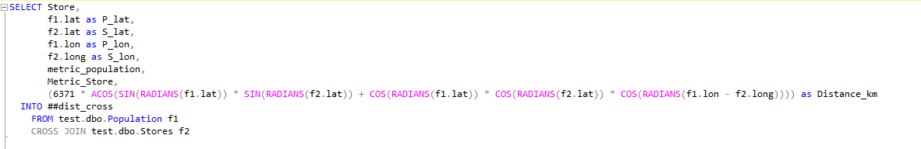

1. Пораховано яка кількість магазинів є в радіусі 1 кілометр навколо координат з таблиці Population.

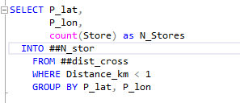

1. Обрано магазини з найвищою Metric population та найменшою кількістю вже існуючих магазинів навколо.

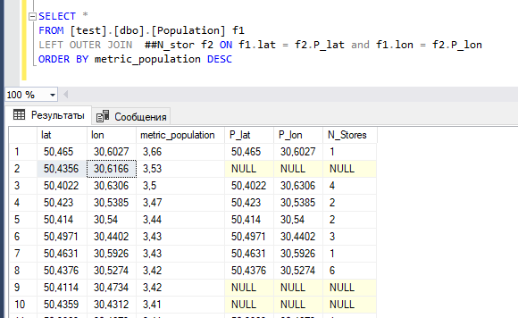

Попри це, крім демографічних даних та даних про конкурентів, існує безліч факторів які визначають відповідність локації для відкриття магазинів. Наприклад: дані про громадський транспорт, про інфраструктуру, дані про доходи населення чи вартість житла. Також аналіз повинен здійснюватись відповідно до цінової та продуктової політики бізнеса. Не маючи таких даних можуть бути поставлені некоректні цілі чи завдання.